**IMCart第三方支付接口对接文档**



厦门中恒天下网络科技有限公司

2016年8月10日

**版本记录**

|  |  |  |  |
| --- | --- | --- | --- |
| **版本** | **修改时间** | **作者** | **修改记录** |
| 1.0 | 2016-8-10 | Kate | 初始版本 |
|  |  |  |  |
|  |  |  |  |
|  |  |  |  |

**声明与联系**

该文档由厦门中恒天下网络科技有限公司留所有权利，受厦门中恒天下网络科技有限公司文档分类管理体系约束使用范围。

如果您意外获得本文档或对上述声明有任何疑问和异议，请在工作日9:00至18:00通过以下方式与我们取得联系:

地址：福建省厦门市思明区观音山商务区宜兰路5号天瑞99商务中心1206单元

邮编：361004

网站：www.imcart.com

电话：400-0592-035

传真：0592-5950111

目录

前言 4

概述 4

准备工作 4

对接方式 4

页面跳转(对接方式一) 5

安装页面跳转支付接口 5

IFRAME内嵌（对接方式二） 5

安装IFRAME内嵌支付接口 5

第三方支付接口对接程序制作 6

接收参数 6

通知返回参数 6

接口程序制作 7

# 前言

## 概述

本文是IMCart第三方支付接口对接文档，本文的阅读对象是IMCart第三方支付接口对接技术人员。

## 准备工作

1.获取商户IMCart系统 API_KEY 和 API_SECRET

2.需要了解IMCart 的ERP API 开放接口中 “订单获取接口 GetOrderList”，相关链接：http://help.imcart.org/html-n19.html

3.准备一个小空间用于存储第三方支付接口程序（如果需要请向商户索要）。

4.准备一个支付的二级域名（如果需要请向商户索要）。

## 对接方式

1.页面跳转

支付直接跳转至第三方支付页面进行支付。

2.IFRAME内嵌

在IMCart系统页面内嵌第三方支付页面进行支付。

# 页面跳转(对接方式一)

## 安装页面跳转支付接口

在IMCart系统后台插件中心安装 “页面跳转到支付域名”的支付接口，然后添加支付方式（位置：系统配置->基础配置->支付管理 -> 添加支付方式）如图1。

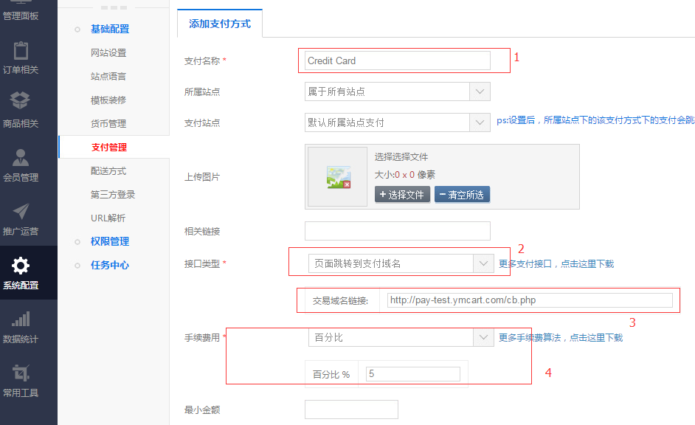

图1

# IFRAME内嵌（对接方式二）

## 安装IFRAME内嵌支付接口

在IMCart系统后台插件中心安装 “IFRAME内嵌交易域名”的支付接口，然后添加支付方式（位置：系统配置->基础配置->支付管理 -> 添加支付方式）如图2。

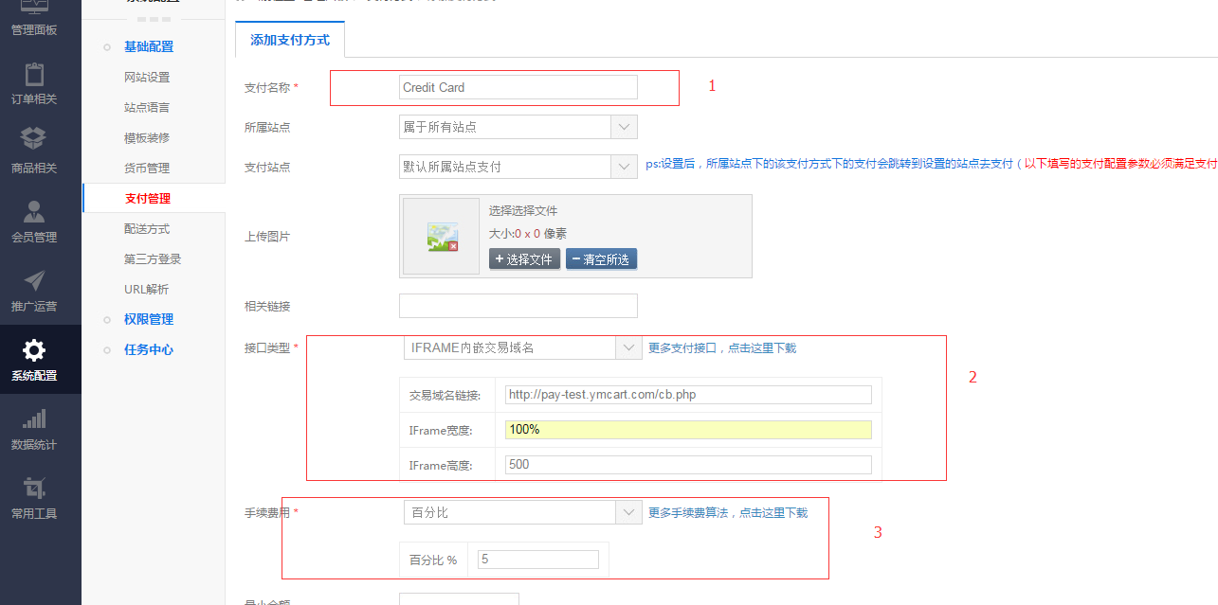

图2

# 第三方支付接口对接程序制作

## 接收参数

请求方式：HTTP GET

|  |  |  |  |  |
| --- | --- | --- | --- | --- |
| 字段名称 | 数据类型 | 必须 | 说明 | 备注 |
| itemno | 字符串 | 是 | IMCart系统订单号 | 由IMCart系统自动生成 |
| redirect_domain | 字符串 | 是 | IMCart系统授权域名 | 绑定在IMCart系统上的合法域名 |

## 通知返回参数

请求方式：HTTP GET

请求地址：<http://IMCart>系统授权绑定域名/pay_result_(redirect|iframe)_(client|server).html

|  |  |  |  |  |
| --- | --- | --- | --- | --- |
| 字段名称 | 数据类型 | 必须 | 说明 | 备注 |
| itemno | 字符串 | 是 | IMCart系统订单号 | 由IMCart系统自动生成 |
| trade_no | 字符串 | 是 | 第三方支付流水号 | 由第三方支付接口返回交易流水号 |
| sign | 字符串 | 是 | 签名 | Md5(itemno+pay_status) |
| redirect_type | 字符串 | 否 | 跳转类型 | 指示在返回IMCart系统时的跳转方式，如使用的是“IFRAME内嵌支付接口”，此时应该设置为“parent” |
| type | 字符串 | 是 | 通知类型 | 同步通知：client  异步通知：server |
| pay_status | 数字 | 是 | 支付状态 | 根据第三方支付交易状态返回  101 : 未支付  102 : 未确定  201 : 支付成功 |
| amount | 金额 | 否 | 交易金额 | 如果第三方支付接口返回的金额的支付货币与订单货币不一致请不要提供此参数 |
| currency_code | 字符串 | 否 | 货币三位标准码 | 如果第三方支付接口返回的金额的支付货币与订单货币不一致请不要提供此参数 |
| payer_email | 字符串 | 否 | 支付人的邮箱 | 如果有请提供 |

## 接口程序制作

1. 在商户索要的空间中安装制作第三方支付接口
2. 构造支付链接并填写到IMCart系统后台（支付接口参数“交易域名链接”）
3. 获取接收的参数
4. 通过IMCart系统ERP API开放接口获取订单信息
5. 将支付操作页面呈现给用户
6. 当用户完成支付操作后异步通知IMCart系统，同时同步跳转回IMCart系统